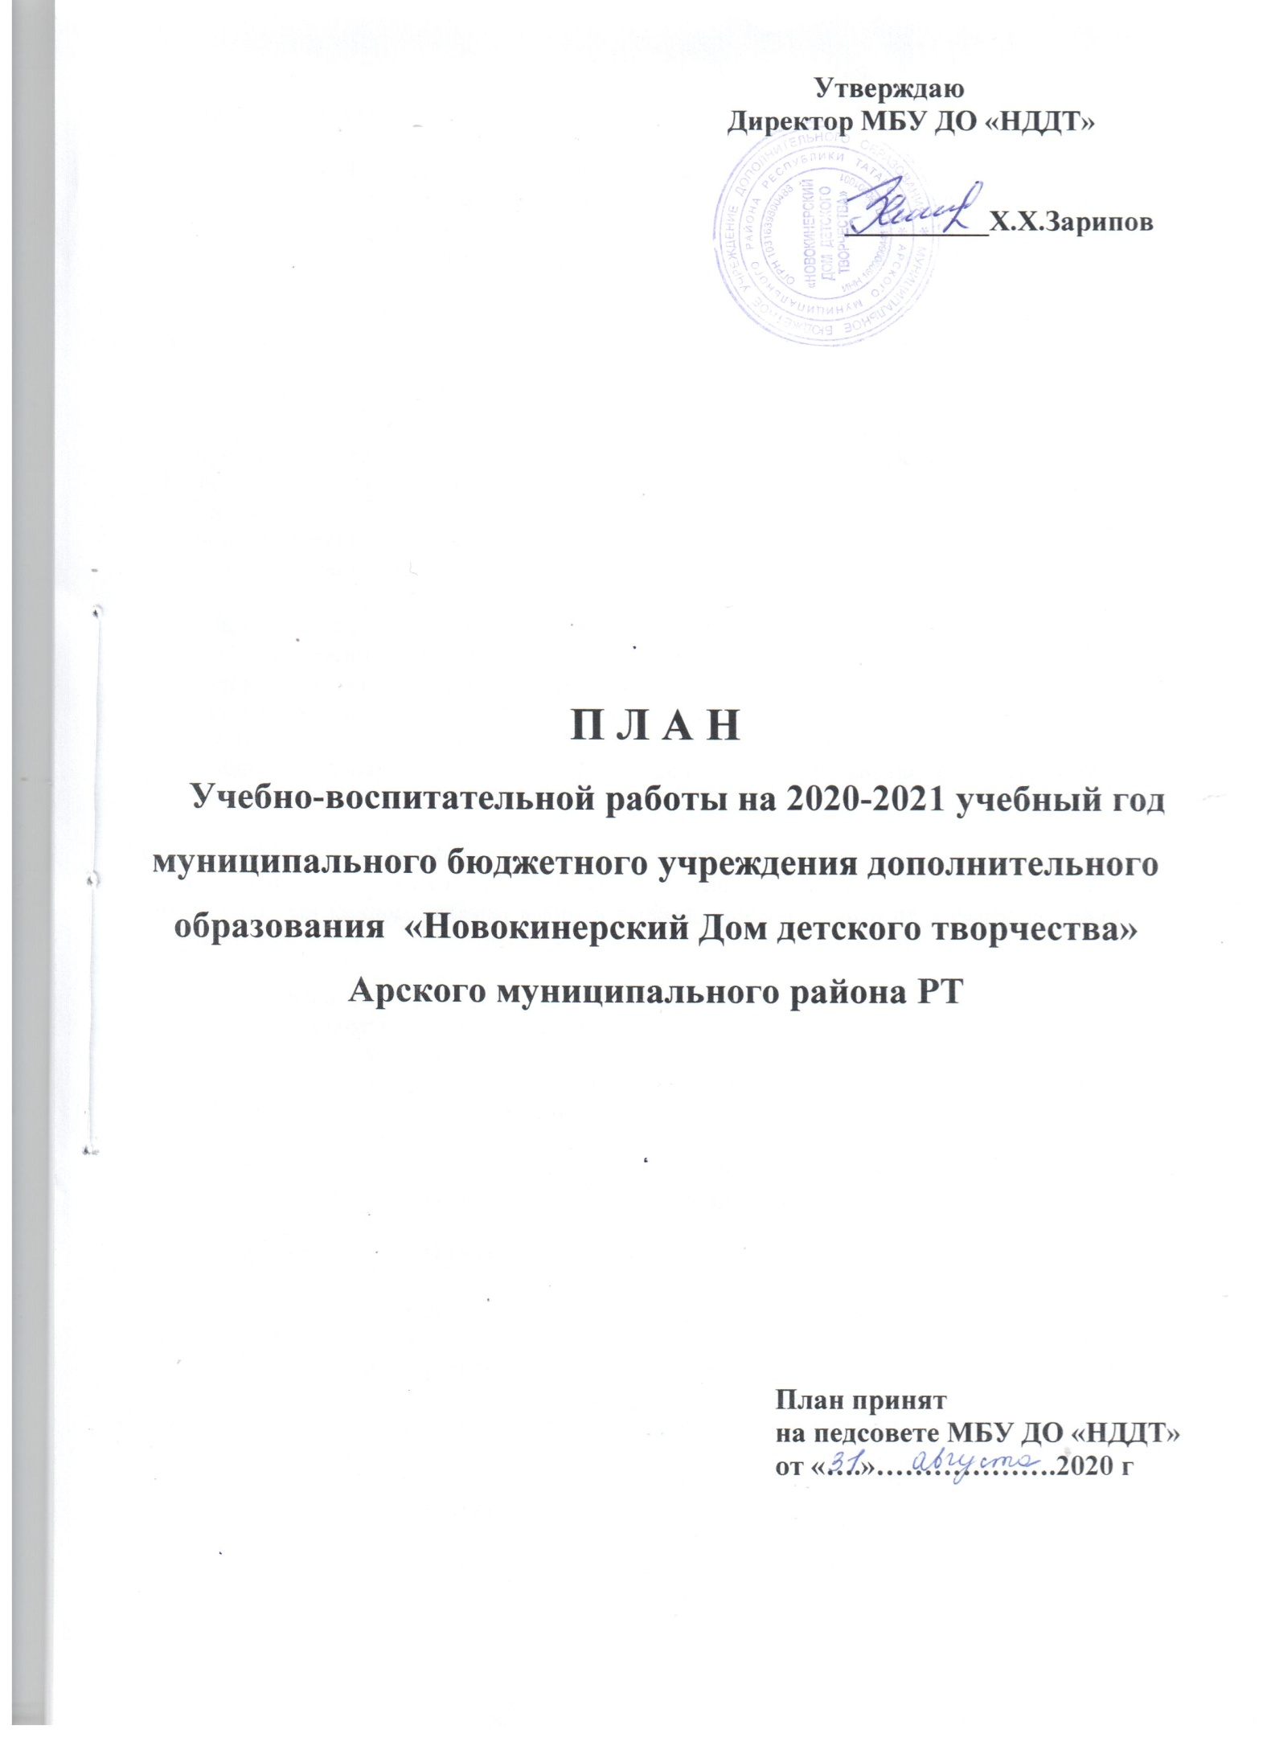

I. Общие положения
Деятельность МБУ ДО «Новокинерский Дом детского творчества» организована в соответствии с целями и задачами, поставленными перед педагогическим коллективом. В учреждении продолжается работа по совершенствованию системы управления, сохранению кадрового состава. Сохраняется положительная тенденция роста уровня достижений воспитанников.
Дополнительное образование детей — необходимая и неотъемлемая часть непрерывного вариативного образования, которую уже сегодня можно характеризовать как:
- сложившуюся структуру образования, ориентированную на дальнейшее развитие жизненных деятельностно-коммуникативных умений детей, выведение их на высокий уровень компетентности в принятии обоснованных решений, в контроле над жизненными проблемами, на самосознание детей, их выбор образа жизни, самоудовлетворенность и ощущение радости жизни;
- зону перспективного развития каждого человека, семьи, образовательного учреждения, образовательной системы в целом;
- уникальное образовательное сообщество, где все участники - равноправные субъекты, реализующие свое сущностное право на свободный выбор, на свободное определение своего "Я", где доминируют уважение к разнообразию и ценности индивида, неформальность ценностей и смыслов совместной деятельности и творчества;
- социокультурную технологию, интегрирующую педагогические возможности с развитием личности ребенка и формирующую индивидуальные способности освоения социокультурных ценностей, воспроизведения и приумножения их в самостоятельной деятельности, поведении, общении.
Сегодня учреждения дополнительного образования детей всем многообразным спектром предоставляемых образовательных услуг создают реальный вариативный уровень образования, позволяющий для каждого ребенка выбрать особый индивидуальный путь развития, реализовать творческий потенциал, естественную потребность в социальном и профессиональном самоопределении.
Приоритетные идеи деятельности учреждений дополнительного образования детей
1. Признание сущностного права ребенка на свободное самоопределение и самореализацию, неотъемлемого права на свободу выбора.
Ориентация на приоритет свободного выбора предоставляет ребенку и педагогу возможность выбора образовательной программы, индивидуального маршрута для удовлетворения интересов, потребностей, реализации жизненного предназначения, развития способностей, творческой самореализации. Свобода, автономность и ответственность участников образовательного процесса являются отправными точками всего педагогического процесса.

2. Признание индивидуальности каждого человека

В дополнительном образовании раскрытие индивидуальности, максимального развития ее в каждом воспитаннике через создание оптимальных условий — главная задача. Приверженность ценности индивидуального развития означает не просто учет конкретных индивидуальных свойств человека с последующим усложненным конструированием совместного общения и деятельности, а признание интегральной индивидуальности, закрепляющей приверженность педагога к индивидуальному развитию ребенка как цели и общечеловеческим ценностям как основным координатам образования. В таком случае, индивидуализация — это совместная деятельность педагога и учащегося по развитию общего, особенного, единичного, неповторимого, что заложено в данном ребенке от природы и приобретено им в жизненном опыте.
3. Творческое сотрудничество или изменение личностных установок участников образовательного процесса в совместной продуктивно разделенной деятельности
Прежде всего - это отказ от авторитарных отношений и переход к отношениям добровольного содействия, творческого соучастия в едином процессе поисково-исследовательской деятельности, живой коммуникации, где дети и взрослые становятся проектировщиками и исполнителями своих замыслов. В такой организации деятельности все участники совершенствуют имеющиеся способности и приобретают новые, достигают качественно иного уровня индивидуального и коллективного развития (человеческой общности).
Такое сотрудничество снимает психологические барьеры неуверенности у одних, амбиции у других, предполагает проявление терпения, внимательности, корректности, ответственности. Именно такая атмосфера эмоционально-психологического комфорта, неформального общения, свободного проявления себя в реальной, настоящей работе наиболее благоприятна для развития комплекса способностей, мышления, деятельности, рефлексии у каждого, приобретение опыта социального самоопределения.
4. Результатом дополнительного образования детей определяется процесс положительных изменений в развитии личности, имеющей формы актуальных и потенциальных новообразований.
Выпускник учреждения дополнительного образования — личность, владеющая механизмом социокультурной деятельности и ценностей.
Выпускник — личность, реализовавшая свой целевой выбор в области деятельности или знания (направление программы):
- уровне освоения (образованность);
- мотивах (степень готовности к деятельности, развитость интересов);
- ценностных ориентациях (глубина, иерархия устремлений, выраженная в поведении), через приобретение собственного опыта культурной деятельности.

II. Цели и задачи на 2020-2021 учебный год

Методическая тема:
«Творческое развитие личности в процессе личностно-ориентированного подхода в обучении и воспитании с пользованием современных образовательных технологий».

Цель: Создание единого образовательно-воспитательного пространства учреждения, способствующего удовлетворению потребностей детей в получении дополнительного образования, в реализации их творческого потенциала с учетом индивидуального развития, потребностей и интересов.

Задачи:
- В новом учебном году продолжить работу над методической темой «Творческое развитие личности в процессе личностно-ориентированного подхода в обучении и воспитании с пользованием современных образовательных технологий»;
- Продолжать работу по выявлению, изучению и распространению наиболее ценного опыта педагогической и инновационной деятельности;
- Продолжить работу по сохранности контингента обучающихся в объединениях, а именно обеспечению сохранности групп 2-3 года обучения с учетом посещения детьми нескольких кружков;
- Вести целенаправленную работу по внедрению и использованию современных методов и приемов обучения, воспитания на занятиях;
- Продолжить систематическую работу педагогов ДО по самообразованию;
- Регулярно отражать достижения обучающихся и педагогов на сайте МБУ ДО «НДДТ»;
- Использовать сайт организации для информирования общественности о деятельности поддержки тесной связи учреждения с образовательными учреждениями района, со штатными педагогами и педагогами совместителями и обучающимися;
- С целью обмена опытом привлекать педагогов, проходящих аттестацию, в организацию тематических семинаров и мастер-классов, оказывать методическую помощь аттестующимся педагогам в составлении портфолио, творческих отчетов, методических разработок открытых занятий и массовых мероприятий;
- Вести работу по выявлению, развитию и адресной поддержке одаренных детей в различных областях творческой деятельности;
- Организовать работу с детьми с ОВЗ в объединениях с учетом специфики заболевания по индивидуальным учебным планам;
- Поддерживать с родителями и педагогами тесный контакт с целью организации взаимовыгодного сотрудничества.

План основных мероприятий на 2020-2021 уч. год

Срок | Мероприятия | Ответственные
Август | Подготовка кабинетов к новому учебному году | Директор  Методисты  ПДО
Август | Педсовет №1 | Директор  Методисты
Сентябрь | День открытых дверей, организация выставки, мастер-классы | Директор  Методисты  ПДО
Сентябрь | Комплектование групп, внесение списков детей в электронную базу, составление общеобразовательных общеразвивающих и адаптированных программ | Методисты  ПДО
Сентябрь | Утверждение расписаний | Директор  Методисты
Сентябрь | Заседание методсовета №1 | Сабирова Л.Р.
Сентябрь | Работа аттестационной комиссии | Камалиева Г.М.
Октябрь | День пожилых людей | ПДО
Октябрь | День учителя | ПДО
Октябрь | Проведение заседания Аттестационной комиссии | Камалиева Г.М.
Ноябрь | Заседание методсовета №2 | Сабирова Л.Р.
Ноябрь | Каникулярный отдых | ПДО
Ноябрь | День Матери | ПДО
Декабрь | Организация и проведение новогодней елки | ПДО
Январь | Педсовет №2 | Директор  Методисты
Январь | Заседание методсовета №3 | Сабирова Л.Р.
Февраль | День защитников отечества | ПДО
Март | Заседание методсовета №4 | Сабирова Л.Р.
Март | 8 марта | ПДО
Март | Педсовет №3 | Директор  Методисты
Апрель | Фестиваль отчета достижений объединений – творческий отчет МБУ ДО «НДДТ» | Директор  Методисты  ПДО
Май | Итоговый педсовет №4 | Директор  Методисты
Май | Заседание методсовета №5 | Сабирова Л.Р.
Июнь | Проведение международного дня защиты детей | ПДО
Июнь | Организация смены лагеря «Шатлык» | Директор  Методисты  ПДО

Организационно-методическая работа

№ п/п | Мероприятия | Сроки | Ответственные
1. | Комплектование учебных групп на начало учебного года, сбор заявлений от родителей о приеме в объединение | Сентябрь | Методисты
2. | Внесение списков и данных обучающихся в Электронную базу МБУ ДО «НДДТ» | Сентябрь | Методисты
3. | Проведение инструктажа по технике безопасности на рабочем месте по охране жизни и здоровья | Сентябрь  Январь | Методисты
4. | Благоустройство и оформление кабинетов | Сентябрь | ПДО
5. | Организация и проведение занятий с работниками по ГО и ЧС, противопожарной безопасности | Сентябрь-октябрь | Директор  Методисты
6. | Разработка положений районных конкурсов | В течение года | Директор  Методисты
7. | Обеспечение педагогов журналами бумажного варианта | Сентябрь | Директор  Методисты
8. | Утверждение графика отпусков сотрудников | Декабрь | Директор  Методисты
9. | Участие в фестивалях, конкурсах, выставках, акциях, проектах, соревнованиях различного уровня | В течение года | Директор  Методисты  ПДО

Учебно-методическая работа

№ п/п | Мероприятия | Сроки | Ответственные
1. | Комплектование учебных групп на начало учебного года, сбор заявлений от родителей о приеме в объединение | Сентябрь | Методисты
2. | Организация сотрудничества с классными руководителями, воспитателями по вопросам комплектования групп | Сентябрь | Методисты
3. | Составление и утверждение планов МБУ ДО «НДДТ»: Учебного плана, Годового плана работы на учебный год | Август-Сентябрь | Директор  Методисты
4. | Разработка положений районных конкурсов | В течение года | Директор  Методисты
5. | Разработка Единого расписания занятий на 2020-2021 г., утверждение | Сентябрь | Методисты  Директор
6. | Анализ содержания и утверждение дополнительных общеобразовательных общеразвивающих программ | Сентябрь | Методисты  Директор
7. | Подготовка и проведение педсоветов и метод советов | В течение года | Директор  Методисты
8. | Участие в фестивалях, конкурсах, выставках, акциях, проектах, соревнованиях различного уровня | В течение года | Директор  Методисты  ПДО

Педагогический совет

Основные задачи педагогического совета:
-реализация государственной политики по вопросам дополнительного образования;
-объединение усилий педагогического коллектива в квалификационном, кадровом, научном, методическом обеспечении учебно-воспитательного процесса МБУ ДО «НДДТ»;
-изучение и внедрение в практику достижений педагогической науки и передового опыта;
-разработка содержания работы по общей методической теме учебно-воспитательного процесса.

Заседания педагогического совета

Дата проведения заседания | Тема заседания | Ответственный
Август | Анализ работы за прошедший учебный год. Перспективы на 2019 – 2020 учебный год.  Цели, задачи, основные направления деятельности МБУ ДО «НДДТ» на 2020-2021 учебный год | Директор
Январь | «Профессиональное мастерство педагога – один из факторов развития и самоопределения личности».  «Дополнительное образование детей как фактор развития личности ребенка» | Директор
Март | Результативность и качество дополнительного образования. Выявление и оценка результативности образовательной деятельности объединений МБУ ДО «НДДТ» | Директор
Май | Анализ работы на 2020-2021 учебный год | Директор

ПЛАН
совещаний при директоре
МБУ ДО «НДДТ» на 2020 -2021 учебный год

Тема | Ответственный
Август
- Обсуждение учебно-воспитательного плана работы МБУ ДО «НДДТ» на 2020-2021 учебный год.  - Обсуждение плана массовых мероприятий МБУ ДО «НДДТ».  - Подготовка кабинетов к новому учебному году. | Директор  методисты
Сентябрь
- Ознакомление с планом работы МБУ ДО «НДДТ» на месяц.  - О результатах комплектования учебных групп.  - Подготовка и проведение предварительной тарификации.  - Итоги тарификации МБУ ДО «НДДТ».  5. Организация Дня открытых дверей.  6. Текущие вопросы. | Директор  методисты
Октябрь
- Ознакомление с планом работы МБУ ДО «НДДТ» на месяц.  - Организация осенних каникул.  - Текущие вопросы. | Директор  методисты
Ноябрь
- Ознакомление с планом работы МБУ ДО «НДДТ» на месяц.  - Подготовка к тематическому педагогическому совету.  - Текущие вопросы. | Директор  методисты
Декабрь
- Ознакомление с планом работы МБУ ДО «НДДТ» на месяц.  - Организация зимних каникул.  - Текущие вопросы. | Директор  методисты
Январь
- Ознакомление с планом работы МБУ ДО «НДДТ» на месяц.  - Текущие вопросы. | Директор  методисты
Февраль
- Ознакомление с планом работы МБУ ДО «НДДТ» на месяц.  - День защитников Отечества.  - Текущие вопросы. | Директор  методисты
Март
- Ознакомление с планом работы МБУ ДО «НДДТ» на месяц.  - Организация весенних каникул.  - Подготовка к тематическому педагогическому совету.  - Текущие вопросы. | Директор  методисты
Апрель
- Ознакомление с планом работы МБУ ДО «НДДТ» на месяц.  - Мероприятия ко Дню Победы  - Текущие вопросы. | Директор  методисты
Май
- Ознакомление с планом работы МБУ ДО «НДДТ» на месяц.  - Подготовка к тематическому педагогическому совету.  - Текущие вопросы. | Директор  методисты

Повышение уровня профессиональной компетенции педагогических работников

№ п/п | Мероприятия | Сроки | Ответственный
1. | Посещение курсов квалификации ПДО. Своевременная подача заявок | В течение года | Камалиева Г.М.
2. | Аттестация педагогических работников | По графику | Камалиева Г.М.
3. | Организация и проведение тематических педагогических и методических советов | По плану | Зарипов Х.Х.  Сабирова Л.Р.
4. | Проведение открытых занятий | По графику | Методисты  ПДО
5. | Организация педагогами взаимопосещения занятий и мероприятий | В течение года | Методисты  ПДО
6. | Участие в фестивалях, конкурсах, выставках, акциях, проектах, соревнованиях различного уровня | В течение года | Директор  Методисты  ПДО

План работы по аттестации педагогических кадров МБУ ДО «НДДТ»

№ п/п | Мероприятия | Сроки | Ответственный
1. | Изучение нормативных документов по аттестации педагогических работников | Сентябрь | Камалиева Г.М.
2. | Подготовка стендовой информации об изменениях в формах и процедуре аттестации | Сентябрь | Камалиева Г.М.
3. | Ознакомление ПДО с графиком прохождения аттестации ПДО | Сентябрь | Камалиева Г.М.
4. | Посещение занятий аттестуемого педагога и их анализ. Ознакомление с документацией, методической папкой. | Сентябрь-октябрь | Методисты
5. | Анализ результатов работы аттестуемого педагога в соответствии с характеристиками профессиональной деятельности, собеседование. | Октябрь | Методисты
6. | Подготовка документов в Аттестационную комиссию | Октябрь | Камалиева Г.М.  ПДО
7 | Подведение итогов аттестации 2020-2021 учебного года. Выступление на методическом совете | Май | Камалиева Г.М.

Работа с одаренными детьми

№ п/п | Мероприятия | Сроки | Ответственный
1. | Выявление детей, имеющих повышенные образовательные способности и потребности | В течение года | Методисты  ПДО
2. | Формирование банка данных обучающихся, имеющих высокий уровень учебно-познавательной деятельности | В течение года | Методисты  ПДО
3. | Реализация системы поощрения творческой, проектной и исследовательской деятельности детей и педагогов | В течение года | Методисты
4. | Пошив сценических костюмов | По мере необходимости | Директор
5. | Подготовка показательных выступлений к Творческому отчету | Апрель | Методисты
6. | Организация тематических консультаций для педагогов по методике работы с одаренными детьми | В течение года | Методисты  ПДО
7. | Организация участия обучающихся в конкурсах, выставках, фестивалях различного уровня | В течение года | Директор  Методисты  ПДО
8. | Анализ работы с одаренными детьми за 2020-2021 учебный год, перспективы в работе на 2021-2022 учебный год | Май | Методисты

Работа со средствами массовой информации и общественностью

№ п/п | Наименование мероприятия | Формы проведения | Сроки | Ответственный
1. | Регулярное информирование общественности, родителей о деятельности учреждения | Статьи в газетах, информация на сайте | В течение года | Методисты  ПДО
2. | Публикация о мероприятиях, проводимых в учреждении | Статьи в газетах | В течение года | Методисты  ПДО
3. | Регулярное освещение деятельности МБУ ДО «НДДТ» на официальном сайте учреждения, его обновление | Информация на сайте | В течение года | Методисты

План мероприятий по обеспечению безопасности в учреждении
на 2020-2021 учебный год

№ п/п | Мероприятия | Сроки | Ответственный
1. | Проведение инструктажа по технике безопасности на рабочем месте по охране жизни и здоровья сотрудников | Сентябрь,  Январь | Методисты
2. | Организация работы по проведению мер режима безопасности, предупреждению терактов | В течение года  по отдельному плану | Ответственный по ТБ
3. | Обновление уголка «Охрана труда» | В течение года | Методисты
4. | Проведение тренировочных занятий по эвакуации при возникновении пожаров в здании | 1 раз в полугодие | Директор  Методисты  ПДО
5. | Проведение инструктажа для сотрудников и педагогов по противодействию терроризму | 1 раз в полугодие | Директор  Методисты
6. | Подведение итогов по выполнению плана | Май | Директор  Методисты

